3 juillet 2016

14 ème dimanche ordinaire

Année C
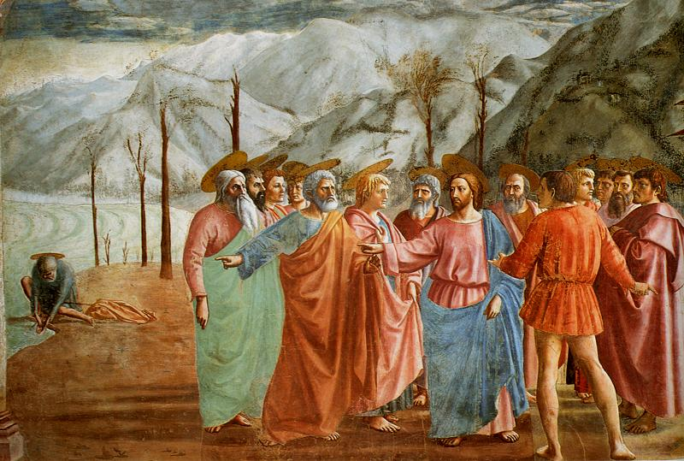
En route vers la paix et la joie
Jérusalem promise à la paix et à l’allégresse n’est que la figure de la création nouvelle, de la vie nouvelle, que Dieu veut nous donner. Pour nous orienter vers la réalisation de ce règne de Dieu, nous avons des devanciers.
Dimanche dernier, Paul nous enjoignait de ne pas reprendre les chaînes de l’esclavage dont le Christ nous a libérés. Gardez le cap, quels que soient les tourments, nous dit-il aujourd’hui. Dieu accompagne de sa paix et de sa miséricorde tous ceux qui rencontrent la Croix.
Jésus lui-même n’est pas avare de conseils quand il nous fait prendre la route. Tout d’abord, partager la tâche en multipliant les voyageurs, et ne pas partir seul. Alléger les bagages au maximum pour conserver toute liberté de mouvement et solliciter le meilleur de la part de l’hôte qui nous accueillera, en instaurant un véritable échange. Enfin ne se glorifier de rien. Se réjouir seulement de ce que le Règne de Dieu s’approche.

1ère lecture : « Voici que je dirige vers elle la paix comme un fleuve » (Is 66, 10-14c)
Lecture du livre du prophète Isaïe
Réjouissez-vous avec Jérusalem ! Exultez en elle, vous tous qui l’aimez ! Avec elle, soyez pleins d’allégresse, vous tous qui la pleuriez !
Alors, vous serez nourris de son lait, rassasiés de ses consolations ; alors, vous goûterez avec délices à l’abondance de sa gloire. Car le Seigneur le déclare : « Voici que je dirige vers elle la paix comme un fleuve et, comme un torrent qui déborde, la gloire des nations. » Vous serez nourris, portés sur la hanche ; vous serez choyés sur ses genoux.
Comme un enfant que sa mère console, ainsi, je vous consolerai. Oui, dans Jérusalem, vous serez consolés. Vous verrez, votre cœur sera dans l’allégresse ; et vos os revivront comme l’herbe reverdit. Le Seigneur fera connaître sa puissance à ses serviteurs.
– Parole du Seigneur.

Psaume : Ps 65 (66), 1-3a, 4-5, 6-7a, 16.20
R/ Terre entière, acclame Dieu, chante le Seigneur !
Acclamez Dieu, toute la terre ;
fêtez la gloire de son nom,
glorifiez-le en célébrant sa louange.
Dites à Dieu : « Que tes actions sont redoutables ! »
Toute la terre se prosterne devant toi,
elle chante pour toi, elle chante pour ton nom.
Venez et voyez les hauts faits de Dieu,
ses exploits redoutables pour les fils des hommes.
Il changea la mer en terre ferme :
ils passèrent le fleuve à pied sec.
De là, cette joie qu’il nous donne.
Il règne à jamais par sa puissance.
Venez, écoutez, vous tous qui craignez Dieu :
je vous dirai ce qu’il a fait pour mon âme ;
Béni soit Dieu qui n’a pas écarté ma prière,
ni détourné de moi son amour !

2ème lecture : « Je porte dans mon corps les marques des souffrances de Jésus » (Ga 6, 14-18)
Lecture de la lettre de saint Paul apôtre aux Galates
Frères, pour moi, que la croix de notre Seigneur Jésus Christ reste ma seule fierté. Par elle, le monde est crucifié pour moi, et moi pour le monde. Ce qui compte, ce n’est pas d’être circoncis ou incirconcis,
c’est d’être une création nouvelle. Pour tous ceux qui marchent selon cette règle de vie et pour l’Israël de Dieu, paix et miséricorde. Dès lors, que personne ne vienne me tourmenter, car je porte dans mon corps
les marques des souffrances de Jésus. Frères, que la grâce de notre Seigneur Jésus Christ soit avec votre esprit. Amen.
– Parole du Seigneur.

Evangile : « Votre paix ira reposer sur lui » (Lc 10, 1-12.17-20)
Acclamation : Alléluia. Alléluia. Que dans vos cœurs, règne la paix du Christ ; que la parole du Christ habite en vous dans toute sa richesse.
Alléluia.

Evangile : « Votre paix ira reposer sur lui » (Lc 10, 1-9)
Évangile de Jésus Christ selon saint Luc
En ce temps-là, parmi les disciples, le Seigneur en désigna encore 72,
et il les envoya deux par deux, en avant de lui, en toute ville et localité
où lui-même allait se rendre. Il leur dit : « La moisson est abondante,
mais les ouvriers sont peu nombreux. Priez donc le maître de la moisson d’envoyer des ouvriers pour sa moisson. Allez ! Voici que je vous envoie comme des agneaux au milieu des loups. Ne portez ni bourse, ni sac, ni sandales, et ne saluez personne en chemin. Mais dans toute maison où vous entrerez, dites d’abord : ‘Paix à cette maison.’ S’il y a là un ami de la paix, votre paix ira reposer sur lui ; sinon, elle reviendra sur vous. Restez dans cette maison, mangeant et buvant ce que l’on vous sert ; car l’ouvrier mérite son salaire. Ne passez pas de maison en maison. Dans toute ville où vous entrerez et où vous serez accueillis, mangez ce qui vous est présenté. Guérissez les malades qui s’y trouvent et dites-leur : ‘Le règne de Dieu s’est approché de vous.’ »
– Acclamons la Parole de Dieu.


Prière universelle
- Prions le Seigneur pour tous ceux et celles qui annoncent sa Parole et pour les animateurs en pastorale.
- Prions le Seigneur pour ceux et celles qui travaillent à la paix des peuples au sein d’organisations locales ou internationales.
- Prions le Seigneur pour ceux et celles qui travaillent dans les hôtels, les campings, les gîtes, les gares et tous les lieux d’accueil.
- Prions le Seigneur pour tous ceux qui n’ont pas d’endroit où se reposer.

Nous sommes tous envoyés par Jésus !

Dans la perspective de Luc, qui est à la foi l’auteur de l’Evangile qui porte son nom et des Actes des Apôtres, il s’agit déjà dans ce passage de Jésus Ressuscité, qui donne ses consignes aux communautés chrétiennes.
Le chiffre 72 signifie donc l’universalisme ( 6 fois 12) : les disciples sont envoyés et se dispersent dans tous le pays, puis bientôt dans le monde entier. Aussi en faisons-nous partie, indubitablement ! Comme les disciples, nous sommes appelés à porter la paix et la joie de la Bonne Nouvelle : Dieu a besoin de nous !

